Международный Фестиваль «Звезды Нового Века» - 2017
Творческие проекты (15-17 лет)

Тема работы
«Домашний халат, как универсальная одежда
для домашнего и рабочего пользования»

Работу выполнила:
Денисенкова Ирина Владимировна
15 лет

Руководитель работы:
Капусткина Ольга Викторовна,
Руководитель студии дизайна «Лада»,

МБОУ ДОД ЦВР «Лад»
г. Радужный Владимирской области

2017
Содержание:
Введение 3
Глава I. Историческая справка 4
Глава II. Основные этапы подготовки изделия к пошиву. 10
2.1 Схема обдумывания и основные требования к изделию 10
2.2 Обоснование выбора модели, ткани, отделки и фурнитуры 10
2.2.1 Выбор модели 10
2.2.2 Выбор ткани, отделки и фурнитуры 11
2.3 Конструкция изделия и изготовление выкройки 11
2.4 Оборудование, инструменты, приспособления 12
2.5 Охрана труда 12
2.5.1 Правила безопасности во время работы 12
2.5.2 Санитарно-гигиенические требования 13
Глава III Изготовление халата 14
3.1 Технология изготовления изделия 14
3.2 Оценка продукта 14
3.2.1 Эстетическая оценка 14
3.2.2 Экологическая оценка 14
3.2.3 Оценка качества 14
3.2.4 Экономическая оценка 14
3.3. Реклама 15
Заключение 16
Список литературы 17
Приложение
Введение
В студию дизайна «Лада» я хожу со 2 класса. Мне всегда было интересно создавать что-то своими руками, пробовать новые технологии в разных направлениях (шитье, декоративно-прикладное искусство), и демонстрировать готовые изделия на всевозможных выставках. За это время я научилась и самостоятельно сшила: постельное белье и пальто для куклы Барби, прихватки для мамы и бабушки, кошелек, косметичку, сумку-фартук, ночную сорочку для себя и другие изделия.
В прошлом году моя старшая сестра сшила себе домашний халат, который мне очень понравился. И я тоже решила сшить себе халат. Думаю, что такой халат будет гораздо уютней и комфортней, чем покупной. К тому же себестоимость самостоятельно изготовленного халата будет ниже, чем стоимость аналогичного халата, купленного в магазине.
Цель проекта: изучить историю универсальной одежды (халата), изучить технологию изготовления, самостоятельно разработать модель и фасон будущего изделия и сшить домашний халат.
Актуальность проекта состоит в поиске и представлении универсально-удобной и комфортной одежды для работы и отдыха.
Задачи проекта:
    - Ознакомиться с историей халата.
    - Собрать информацию (с помощью литературных и интернет-источников).
    - Разработать эскизы.
    - Выбрать технологию изготовления.
    - Подобрать ткань и фурнитуру.
    - Изготовить лекала.
    - Выполнить практическую работу (изготовить халат).

Глава I.
Историческая справка
Какие ассоциации у вас возникают, когда вы слышите слово «халат»? Это мягкая, уютная и удобная домашняя одежда, в которую мы переодеваемся после трудного рабочего дня. Для представителей многих профессий именно халат является практически постоянной формой одежды. Без халатов не обходятся продавцы, врачи и медсестры, аптекари и уборщицы. Эта простая вещь присутствует в гардеробе не только женщин, но и мужчин. Как видим, халат универсален.
Прототипом халата можно с уверенностью считать пеплосы и гиматионы, которые носили в древней Греции (рис.1). Их крой был максимально простым – кусок ткани оборачивался вокруг тела, укладывался аккуратными складками и закреплялся при помощи застежек. Этот вид одежды надевался поверх туники или хитона и его с удовольствием носили все слои населения. Именно этот период можно считать точкой отсчета, с которой женские халаты из бязи начали свое победное шествие по странам и регионам.

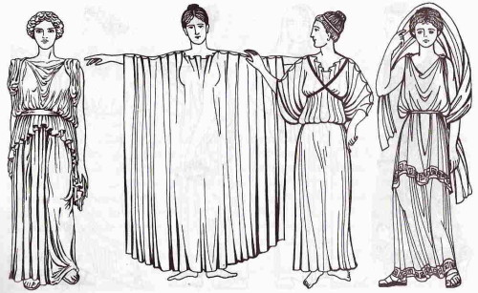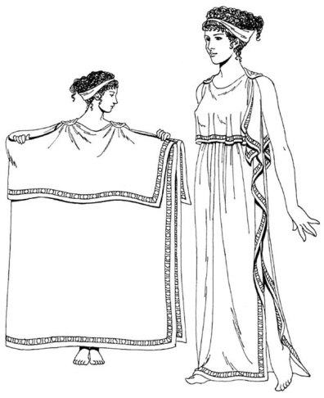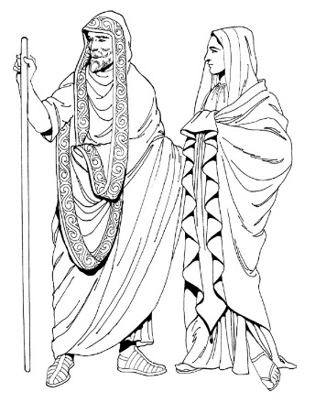
Рис.1 Пеплос и Гиматион – верхняя одежда в Древней Греции.
Многие считают, что история халата началась не в древней Греции, а на Востоке. За свою долгую историю он был то вещью первой необходимости, то предметом зависти, то знаком отличия, то объектом насмешек, то писком моды.
Хала́т (араб. ‎и перс. خلعت‎) – домашняя или рабочая (у многих народов Азии – верхняя) длиннополая одежда, запахивающаяся или застёгивающаяся сверху донизу, обычно из хлопчатобумажной ткани.
На самом деле слово «хилат» по-арабски значило просто «одежда» и не имело отношения ни к моде, ни к роскоши. Длиннополый широкий халат без пуговиц, подвязанный поясом, был необходимой составляющей арабской и азиатской культур. Его носили и мужчины и женщины. Отсутствие халата как верхней одежды демонстрировало крайнюю степень бедности (рис.2).

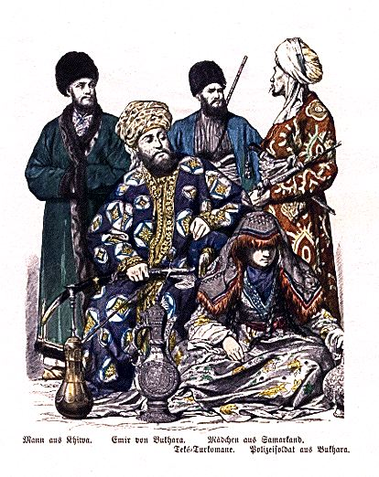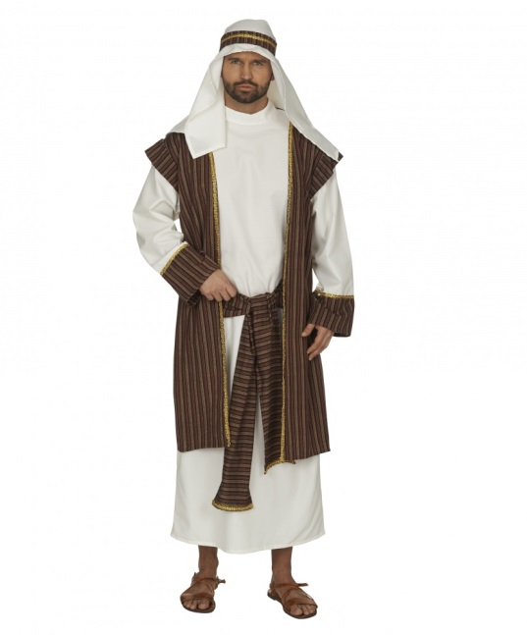
Рис.2 Восточный халат.
Однако богато украшенные халаты из натурального шелка, который в Азии считался целительным средством чуть ли не от всех мыслимых болезней, имели статус почетной одежды. Они даже могли использоваться в качестве награды. Узоры на ткани отличались детализацией, тонким мастерством исполнения и были достойны живописных полотен.
Например, китайским чиновникам в зависимости от ранга на халаты нашивали квадраты с изображениями различных птиц: журавль был птицей высшего ранга, сорока — низшего. Исторически сложилось, что на халатах императоров были вышиты драконы с пятью когтями, драконы придворных были четырехпалыми. Считалось, что орнаменты и стилизованные изображения животных приносят счастье (рис.3).
Европейскими историческими предками халата можно считать средневековые плащи, незаменимые для жизни в сырых и холодных каменных замках. Но даже когда в жилищах европейцев заметно потеплело, древний фасон не был забыт и трансформировался в женскую верхнюю одежду — широкий расклешенный капот.
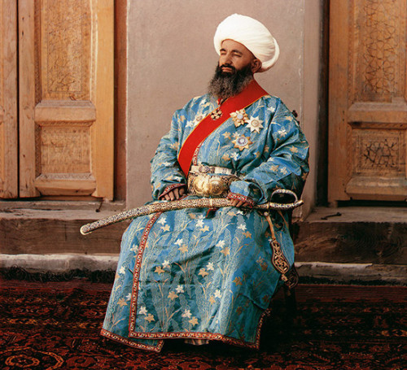
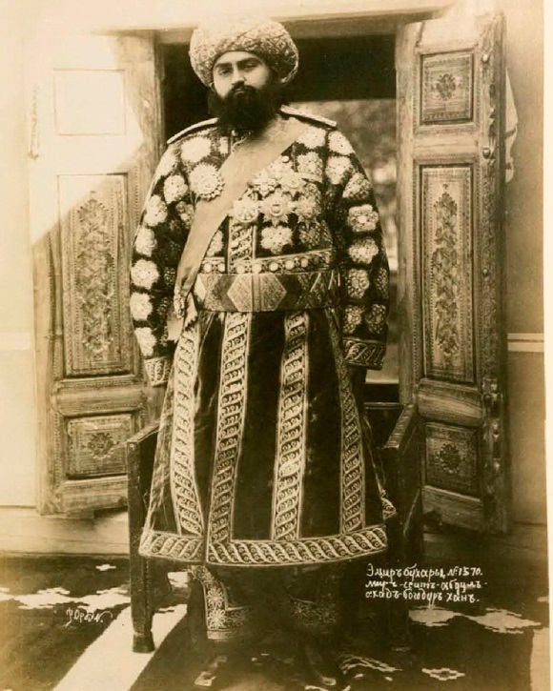
Рис.3 Китайский халат знати и халаты арабских военачальников.

В то же время благодаря турецким и персидским войнам XVIII и XIX века в Россию и Европу пришла мода на «турецкое платье». Длинные, почти до пят халаты с широкими рукавами и воротником-шалькой шили из бархата, шелка и атласа. Мужчины их носили поверх сорочек и брюк: появление в таком виде в домашнем кругу не считалось зазорным. Халат стал праздной барской одеждой — вещью для тех, кто мог позволить себе не работать.
Вторая волна истории появления халатов в Европе ознаменовалась модой на восточную одежду в конце XIX века. Пресыщенных европейцев заворожили японские кимоно из тонкого шелка, украшенные изображениями цветущей сакуры и миниатюрных бонсай с изогнутыми ветвями. Молодые щеголи и кокетки, облачившись в такой «богемный» халат, принимали близких гостей, обедали в дружеском кругу или прогуливались по собственному саду.Существует масса портретов известных людей того времени в халатах. Так в халатах любили ходить Александр Пушкин, Грибоедов и Крылов.В русской литературе XIX века халат использовался как символ праздной, бездеятельной жизни барина. Яркий пример — роман «Обломов» И. А. Гончарова, где халат постоянно носил дома главный герой произведения.«Как шёл домашний костюм Обломова к покойным чертам лица его и к изнеженному телу! На нём был халат из персидской материи, настоящий восточный халат, без малейшего намёка на Европу, без кистей, без бархата, без талии, весьма поместительный, так что и Обломов мог дважды завернуться в него. Рукава, по неизменной азиатской моде, шли от пальцев к плечу всё шире и шире. Хотя халат этот и утратил свою первоначальную свежесть и местами заменил свой первобытный, естественный лоск другим, благоприобретённым, но всё ещё сохранял яркость восточной краски и прочность ткани. Халат имел в глазах Обломова тьму неоценённых достоинств: он мягок, гибок; тело не чувствует его на себе; он как послушный раб, покоряется самомалейшему движению тела» (Гончаров, «Обломов») (рис.4).
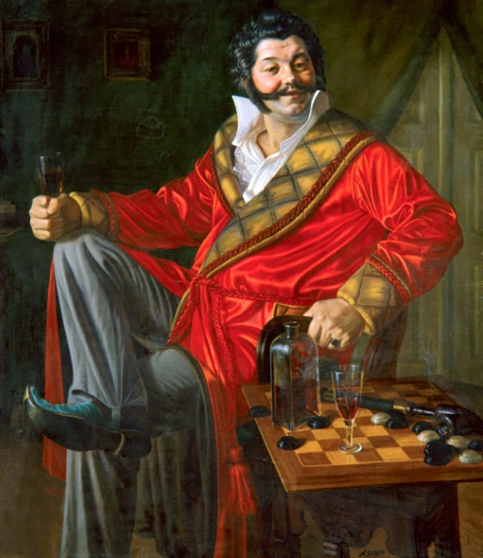
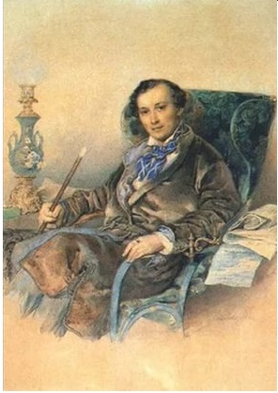
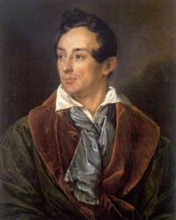
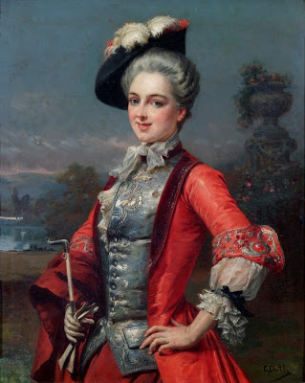
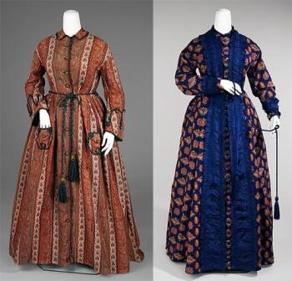
Рис. 4 (слева-направо) Женские халаты и мужские халаты XVIII и XIX вв.

В советские времена история халата для мужчин была плачевна, его упразднили как пережиток прошлого. Женским же халатам их удобство сослужило плохую службу: халат превратился в практически единственный вид домашней одежды.
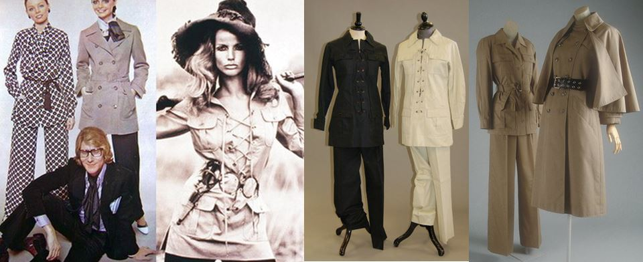
К счастью, это далеко не единственная современная роль халата. Модельеры используют его главное свойство — не сковывать движения и мягко сидеть по фигуре, — чтобы создать совершенно новые модели вещей, в которых не сразу получается признать их предка. Например, платье-сафари, ставшее модным в 1970-е годы. Это гибрид двух вещей: халата и военного плаща-тренча. От первого — расстегивающаяся полочка на пуговицах, тонкая ткань и удобный крой, от второго — погончики, карманы, пояс и все оттенки хаки. История появления халата в стиле сафари это был расчет на путешественников по жарким странам. Особую популярность ему принесла коллекция Ива Сен-Лорана (1968 год), а в 1970-х платье-сафари стало одной из самых узнаваемых вещей: вместо простой и немного грубоватой одежды дамам предлагался элегантный и даже романтичный наряд. Крой выгодно подчеркивал грудь любого размера и акцентировал линию талии. При отсутствии застежек платье легко надевалось, быстро снималось и не мялось в чемодане.

Рис. 5 Коллекция Ив Сен Лоран 1968 года.

В 1972 году Диана фон Фюрстенберг придумала ещё одну историю с халатом. Её знаменитая модель с запáхом и завязывающимися тесёмками также в родстве с халатом. Эта модель оказалась уместна и в повседневном варианте с сандалиями, и в вечернем – с высокими шпильками. Крой платья подходил для любой фигуры, платье быстро снималось и также быстро надевалось. Материалом для этого платья сначала было выбрано итальянское хлопковое джерси, которое хорошо держалось на фигуре и обладало немнущимися качествами.
Конец двадцатого века ознаменовался новым веянием моды – экологическим стилем в одежде. Для его приверженцев были изобретены даже махровые халаты из бамбука.
В наше время мы любим халат не меньше наших предков, шьём халат своими руками, согласно своему вкусу: всевозможных фасонов из хлопчатобумажных или махровых тканей,шёлка, синтетики. Ведь основное свойство халата осталось неизменным – быть удобным, как на работе, так и дома (рис.7).
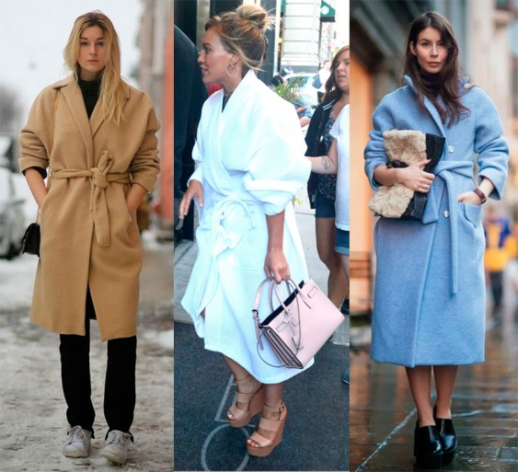
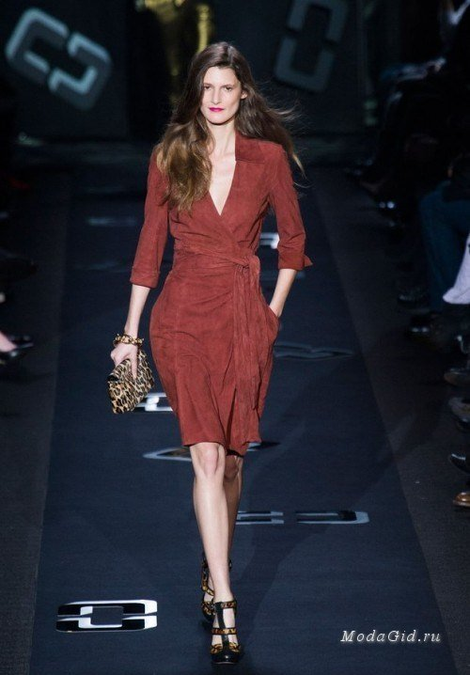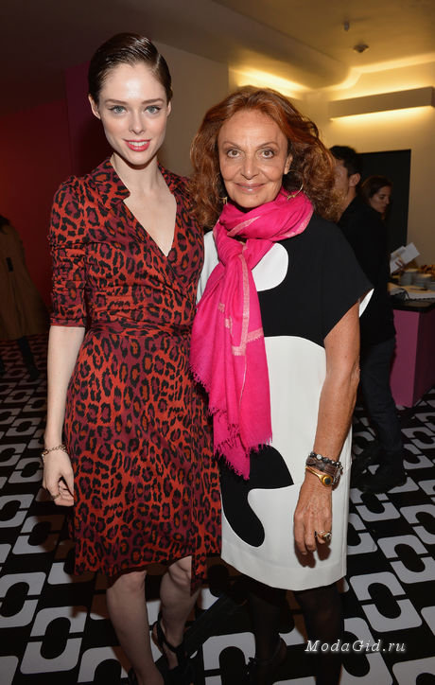
Рис.6 Первое платье с запахом от Дианы фон Фюрстенберг и его современная интерпретация (справа) и «халатный стиль» в современных пальто.
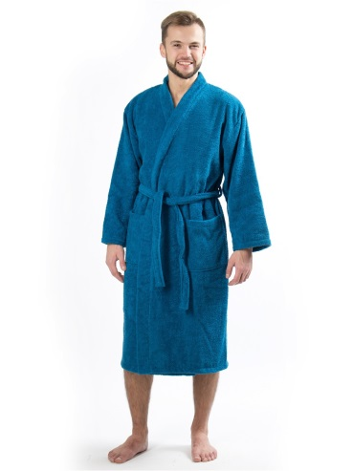
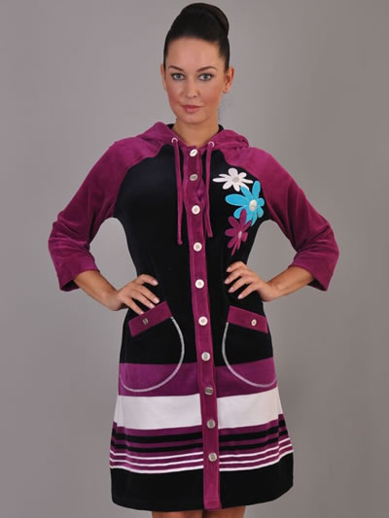

Рис. 7 Современные домашние халаты.

Глава II. Основные этапы подготовки изделия к пошиву.

2.1 Схема обдумывания и основные требования к изделию
В первую очередь я разработала «схему обдумывания» и основные требования к будущему изделию.
Проблема, потребность
Историческая справка
Экологическое обоснование

Модель
Материалы
Экономическое обоснование
Технология изготовления
Охрана труда

Оборудование, инструменты и приспособления
Домашний халат
Конструкция

Рис. 8 Схема обдумывания.

Я выделила основные требования к будущему халату:
- Халат должен быть красивым и соответствовать современному направлению моды.
- Конструкция халата должна быть удобной и не стеснять движения.
- Изделие должно быть сшито аккуратно и качественно.
- Себестоимость халата должна быть ниже, чем стоимость подобного изделия в магазине.
- При пошиве халата должны выполняться требования по технике безопасности и санитарно-гигиенические нормы.

2.2 Обоснование выбора модели, ткани, отделки и фурнитуры
2.2.1 Выбор модели
Для того чтобы выбрать модель халата я решила посмотреть актуальные модели в журналах мод. Я остановила выбор на трех понравившихся моделях. Описание и вид данных моделей вы найдете в Приложении (рис.9-11).
Из трех моделей халата я выбрала модель №2 по следующим причинам:
- Данная модель халата соответствует моему размеру (не будет проблем с изготовлением выкройки).
- Модель соответствует современной моде (халат на молнии достаточно популярная модель).
- Изготавливая данный халат, я научусь шить модели с рукавами «реглан», которые ранее я не пробовала ни кроить, ни шить.

2.2.2 Выбор ткани, отделки и фурнитуры

Для изготовления халата лучше выбирать натуральные ткани: лен, хлопок. Так как лен – более дорогая ткань и обладает высокой сминаемостью, оптимальным вариантом остается хлопчатобумажная ткань. В магазине представлен достаточно большой выбор набивной бязи. Бязь (набивная) – хлопчатобумажная плотная ткань полотняного переплетения с рисунком.
Бязь – отличная ткань, которая обладает следующими свойствами:
- Трудносминаемость и, наоборот, легкое разглаживание утюгом.
- Экологичность (ткань безопасна и рекомендуется для изделий для детей с самого раннего возраста).
- Доступность и распространенность (ее вы найдете в любом магазине и по относительно низкой цене).
- Износоустойчивость (ткань не линяет)
- Практичность (используется во многих изделиях).
- Высокая воздухопроницаемость что дает возможность телу «дышать».
- Не электризуется, так как является натуральной тканью.
- Обладает высокой гигроскопичностью (впитывает и удерживает влагу).
Свой выбор я остановила на ткани голубого цвета в белый горошек. Для отделки изделия я подобрала хлопчатобумажную косую бейку белого цвета, которая будет гармонировать с принтом на ткани. По такому же принципу была выбрана белая разъемная молния.
2.3 Конструкция изделия и изготовление выкройки

- Снимаем мерки Ог,От,Об, Дтс,Ди, Др, Оп.
Ог - обхват груди
От - обхват талии
Об - обхват бедер
Дтс - длина талии спинки
Ди - длина изделия
Др - длина рукава
Оп - обхват плеча.
- Вынимаем вкладыш из журнала «Burda», находим свой размер и переносим детали изделия на кальку.
- С кальки переносим детали на бумагу копиром и корректируем выкройку по размеру
- Вырезаем лекала (см. Приложение).
- Спецификация деталей кроя (см. Приложение, Таблица №1).
Подготовка ткани к раскрою
1. Декатирую ткань паром утюга. (Декатирование – увлажнение, проутюживание и просушивание ткани);
2.Проверяю ткань на различные дефекты(утолщение нити, нарушение целостности ткани, непропечатанные места, засечка, перекос рисунка).
3. Нахожу лицевую сторону, складываю лицо с лицом, кромкой к себе. Лекала деталей халата можно раскладывать верхними срезами в разном направлении, так как ткань не имеет направление рисунка.
Раскладка выкройки халата
Раскладываю лекала халата, прикалываю булавками. Обвожу мелом. Добавляю припуски на швы по всем срезам по 1 см, а по низу 3 см. Раскраиваю ножницами на столе. (Основные этапы подготовки ткани к раскрою и раскладке см. в Приложении).

2.4 Оборудование, инструменты и приспособления

    - Электрическая швейная машина с ножным приводом.
    - Утюжильная доска, утюг, пульверизатор.
    - Нитки хлопчато-бумажные №40 и №45 Л.
    - Игла ручная №3.
    - Ножницы раскройные большие, ножницы маленькие.
    - Линейка метровая, линейка маленькая, сантиметровая лента.
    - Калька и копир.
    - Журнал мод «Burda».
    - Мел или исчезающий маркер по ткани.
    - Карандаш.
2.5 Охрана труда
2.5.1 Правила безопасности во время работы

1. Во время работы ножницы должны лежать справа на столе с сомкнутыми лезвиями.
2. Брать и передавать ножницы нужно сомкнутыми лезвиями к себе, кольцами вперед.
3. Иглы, булавки, ножницы, наперсток хранят в специальной коробке с крышкой.
4. Иглы и булавки следует втыкать в игольницу.
5. Нельзя пользоваться ржавой иглой.
6. В процессе работы необходимо пользоваться наперстком.

При работе на электрической швейной машине:
1. Подобрать волосы в косынку, надеть фартук.
2.Проверить целостность электошнура.
3. Включать и выключать машинку только сухими руками, держась за штепсельную вилку.
4. Убрать с платформы все посторонние предметы.
5. Сидеть за машиной прямо, не наклоняться близко к движущимся частям машины.
6. Следить за правильным положением ног и рук.
7. Перед работой проверить ткань на наличие в ней иголок и булавок.
8. Нажимать на педаль электродвигателя плавно, без рывков.
9.Заправку и устранение неполадок производить при выключенном электродвигателе.

При работе с утюгом:
1.Перед работой проверить исправность электрошнура.
2.Утюг включать и выключать сухими руками, держась за корпус вилки.
3. Ставить утюг на подставку; следить, чтобы подошва утюга не касалась шнура.

2.5.2 Санитарно-гигиенические требования

1. До начало работы нужно вымыть руки.
2. Свет должен падать спереди или слева.
3.Работать в специальной одежде.
4. Необходимо делать перерывы в работе на швейной машине не реже, 1,5 часа.
5. По окончании работы выключить электроприборы и убрать рабочее место.

Глава III. Изготовление халата
3.1 Технология изготовления изделия

Технологическая последовательность изготовления халата представлена в Приложении. Изготовление халата производится по разработанной технологической карте.

3.2 Оценка продукта
3.2.1 Эстетическая оценка

Работу по изготовлению халата я выполнила с большим желанием и интересом. Изделие, благодаря контрастной отделке косой бейкой и белой молнии, получилось действительно красивое. Одна из характерных черт изделия – его функциональность. Халат не сковывает движения, благодаря крою рукавов «реглан». Застежка «молния» позволяет быстро одевать и снимать халат.
Работу по изготовлению халата я выполнила с большим желанием и интересом. Изделие, благодаря контрастной отделке косой бейкой и белой молнии, получилось действительно красивое. Одна из характерных черт изделия – его функциональность. Халат не сковывает движения, благодаря крою рукавов «реглан». Застежка «молния» позволяет быстро одевать и снимать халат.

3.2.2 Экологическая оценка

Мой халат выполнен из натурального материала. При работе с ним не выделяются вредные для организма вещества. Изготовление изделия и его эксплуатация не повлекут за собой изменений окружающей среды. При выполнении работы были соблюдены санитарно-гигиенические нормы и техника безопасности.

3.2.3 Оценка качества

Готовое изделие отвечает следующим требованиям:
- Соответствует задумке и эскизу модели;
- Соответствует техническим параметрам;
- Выполнено аккуратно, строчки ровные, нормы швов соблюдены;
- Отделка изготовлена качественно.

3.2.4 Экономическая оценка

Изготовленный халат имеет среднюю сложность в исполнении, при этом почти не требует материальных затрат.
Стоимость готового изделия можно вычислить следующим образом:
(С1) Стоимость ткани: 1м * 130 руб. = 130 руб.
(С2) Стоимость косой бейки: 2,7м х 15 руб. = 40,50руб.
(С3) Нитки: 1 катушка х 10 руб. = 10 руб.
(С4) Молния разъемная (спираль):1 шт. = 30 руб.
(С5) Затраты на электроэнергию:
N машинки: 0,38кВт.
Количество часов, затраченных на пошив: 5 часов.
Стоимость 1 кВт: 2,5 руб.
С5 = 2,5 руб. х 5 ч. х 0,38 кВт = 4,75 руб.
Затраты на электроэнергию низкие, так как в работе, в основном, используется ручной труд.
Общие затраты на изготовление халата составляют себестоимость изделия, которая равна:
С1+С2+С3+С4+С5= 130+40,50+10+30+4,75 = 215,25≈ 216 руб.
Сделав экономический расчет, могу сказать, что стоимость халата, изготовленного самостоятельно в 2 раза ниже, чем стоимость аналогичного изделия в магазине.

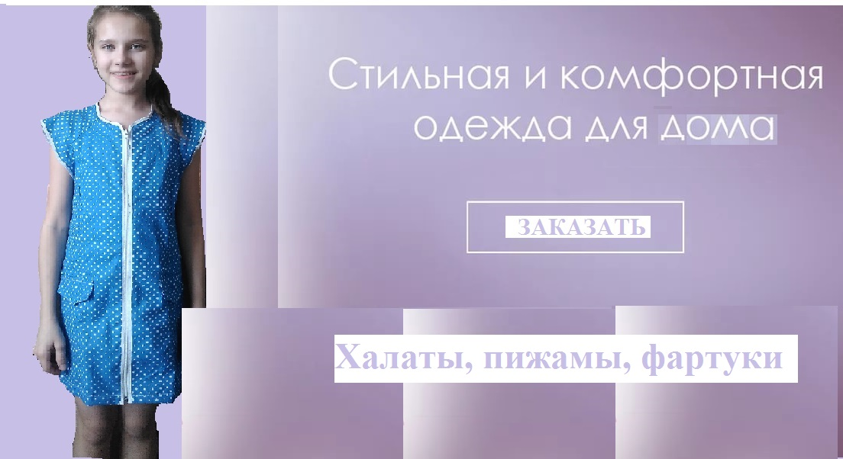
3.3 Реклама

Заключение
В процессе пошива халата и подготовки проекта я получила новые знания, которые будут полезны для меня в дальнейшем. Ведь домашний халат – это не последнее изделие, которое я хотела бы сшить своими руками.
Самостоятельное изготовление изделия – это большой труд. Необходимо получить знания об истории появления той или иной вещи, изучить технологию изготовления, подобрать материалы и только после этого приступить к работе. Также необходимо соблюдать технику безопасности при работе с электроприборами и швейной машиной, обязательно следить за тем, чтобы на рабочем месте не было ничего лишнего. Благодаря работе по этапам я сшила самостоятельно домашний халат, который получился таким, каким я хотела. Мою работу очень высоко оценили мои родители, сестра, педагог, потому что она выполнена аккуратно, а самое главное – своими руками.
Моя работа создана в единственном экземпляре, поэтому такого халата нигде нельзя найти. По лекалам, которые изготавливались специально для данного изделия можно сшить еще не один халат, моделируя изделие. И даже если взять другую ткань и фурнитуру – у меня получится уже совершенно новый эксклюзивный халат, который также отвечает основным требованиям – удобство и экологичность.

Список литературы

Литература:
1. Журналы мод «Ателье, «Бурда», Шитье и крой. Год издания: 2015
2. Мартопляс Л.В., Скачкова Г.В. «Курсы кройки шитья» - 1988 с.
3. Попова И.Н., Соколинская Г.К. Социальное проектирование: педагогический практикум. – Владимир: Владимирское книжное издательство. - 2011. – 104 с.
4. Современная энциклопедия Мода и стиль. - М.: Аванта+ - 2002.
5. Хомич Е., Веремеева О.Библия кройки и шитья. Издательство: АСТ Год: 2016 – 258 с.

Сайты в интернете:
1.http://virgoclub.ru/story-istirita-halatov.html
2.http://tvoy-style.net/rasskazhem-ob-istorii-poyavleniya-xalata

Иллюстрации:
- http://virgoclub.ru/story-istirita-halatov.html
- http://tvoy-style.net/rasskazhem-ob-istorii-poyavleniya-xalata
- Фотографии из личных архивов.

Приложение
Модель №1
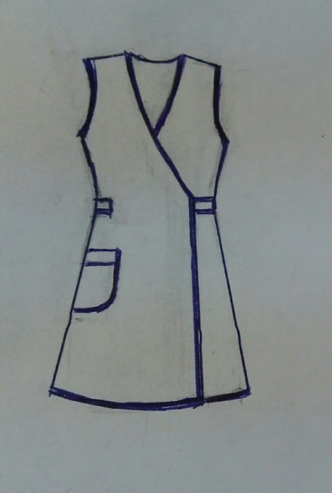

Рис.9Халат с запахом, обработанный косой бейкой и с односторонним карманом.
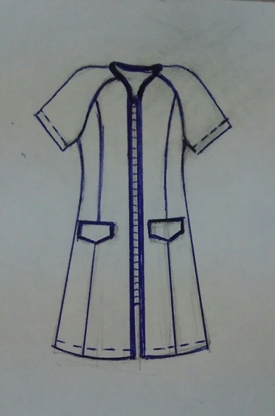
Модель №2

Рис.10 Халат с застежкой на молнии, рукавом реглан, приталенный за счет рельефов на полочке и спинке,2 клапана имитирующие карман.
Модель№3
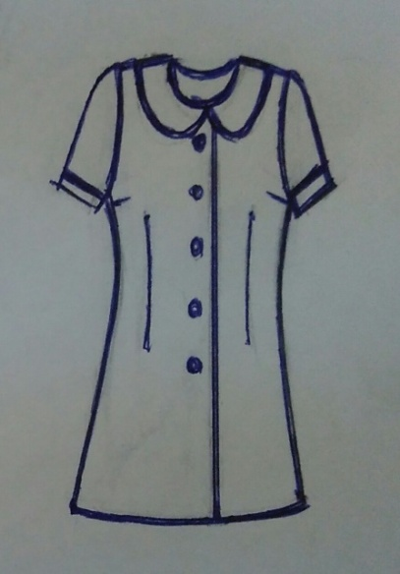

Рис.11 Халат с застежкой на пуговицах, с отложным воротником и втачными рукавами.

Таблица № 1. Спецификация деталей халата
№ п/п | Наименование деталей | Количество лекал | Количество деталей в крое
1 | Спинки | 1 | 2
2 | Боковая часть спинки | 1 | 2
3 | Боковая часть полочки | 1 | 2
4 | Центральная часть полочки с цельнокроеным подбортом | 1 | 2
5 | Передняя часть рукава(реглан) | 1 | 2
6 | Задняя часть рукава(реглан) | 1 | 2
7 | Воротник | 1 | 2
8 | Клапан | 1 | 4

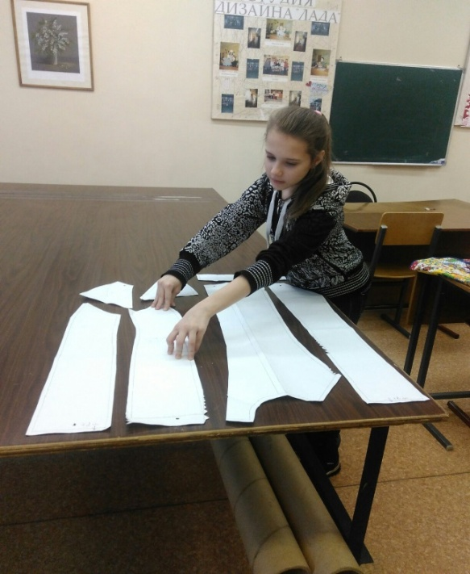
Рис.11 Раскладка выкройки на столе.
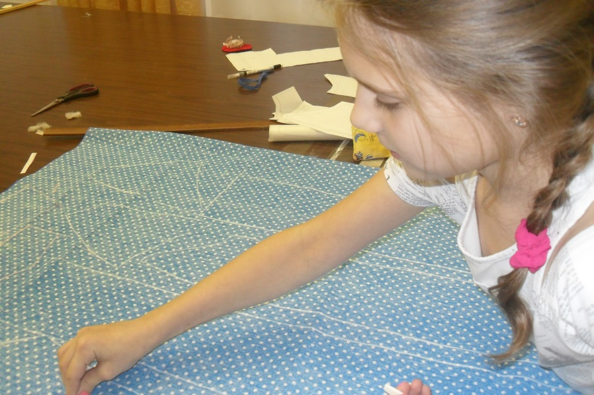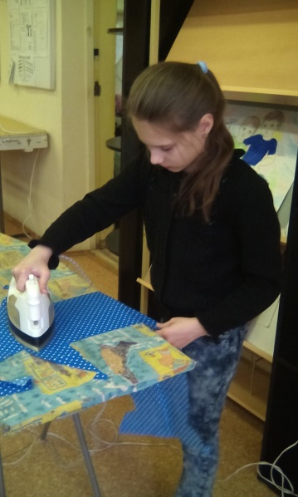
Рис.12Раскрой деталей на ткани. Рис. 13Отутюживание деталей кроя

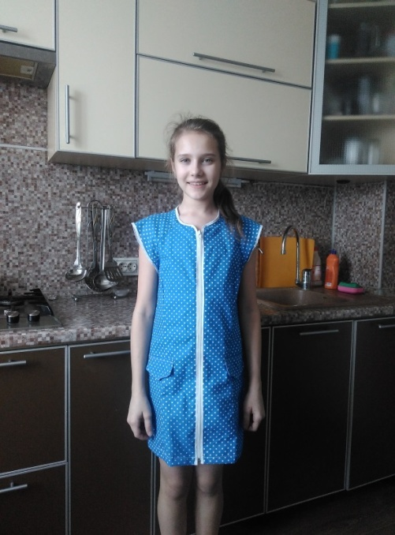
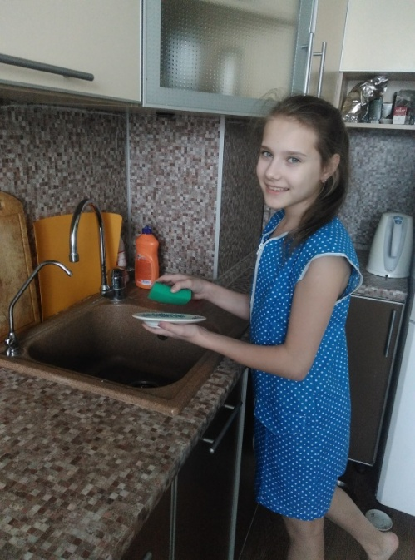
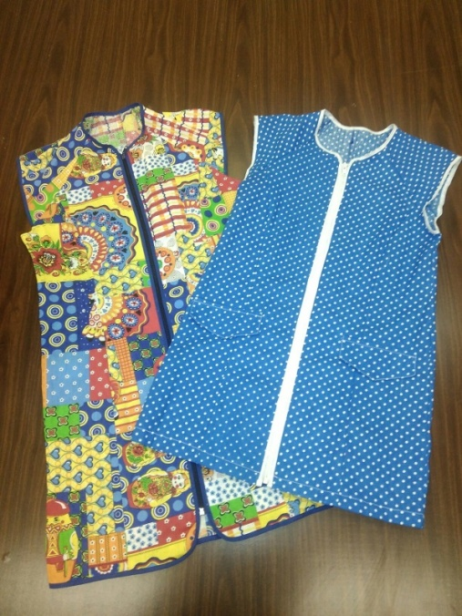
Рис. 14 Готовые изделия: халат сестры (слева) и мой халат.

Таблица 2. Технологическая карта пошива халата
Название операции | Выполняемая работа | Инструменты и приспособления
1) Подготовка изделия к первой примерке | а) Сметываю спинку по среднему шву;  б) Приматываю боковую часть спинки к центральной части спинки;  в) Приметываю переднюю часть рукава к полочке, а заднюю к спинке;  г) Приметываю переднюю и заднюю часть рукава по плечевому срезу;  д) Сметываю полочку, спинку и рукав по рукавно-боковому срезу;  е) Заметываю подборт на изнаночную сторону;  ж) Вметываю молнию. | Детали кроя, иголка, нитки, ножницы, булавки.
2) Первая примерка и устранение дефектов | а) Одеть изделие;  б) Проверить посадку на фигуре, прилегание по горловине петельным швом, пройме.  в) Уточнить место клапанов.  г) Уточнить длину.  д) Внести соответствующие изменения, если требуется. | Булавки, сантиметровая лента, мел.
3) Пошив изделия | 1) Стачать все швы, вметать молнию.Обтачать клапаны, окантовать горловину и край борта косой бейкой.  2)Притачать клапаны к полочкам, отстрочить шов притачивания;  3) Подогнуть низ изделия швом в подгибку с закрытым срезом и прострочить.  4)Обтачать клапаны подклапанами, вывернуть и отстрочить  5)Притачать клапаны к полочкам, отстрочить шов притачивания.  6)Вметать и вшить молнию. | Булавки, иголка, нитки, мел, швейная машинка, утюг.
4) Окончательная обработка изделия | Чистка изделия, влажно-тепловая обработка | Утюг

Таблица №3 Ручные и машинные швы.
Название шва | Графическое изображение | Условное изображение | Применение
Сметочный | 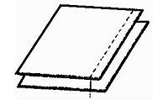 |  | Для сметывания швов на примерку, перед стачиванием.
Стачной |  |  | Для стачивания швов.
Настрочной | 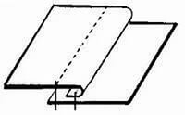 |  | Таким швом можно настрочить карман, рельефы.
Шов в подгибку с закрытым срезом | 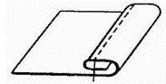 | 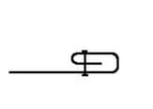 | Для обработки низа изделия верхнего припуска накладного кармана.
Окантовочный | 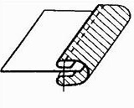 | 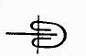 | Для обработки края изделия.
Обметочный | 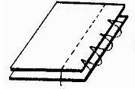 |  | Для обработки края изделия.

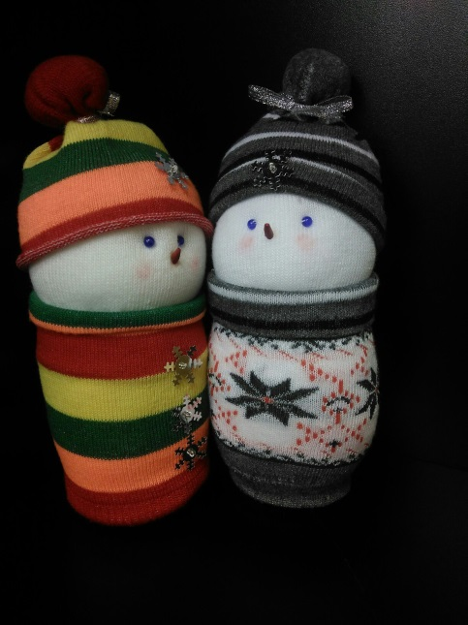
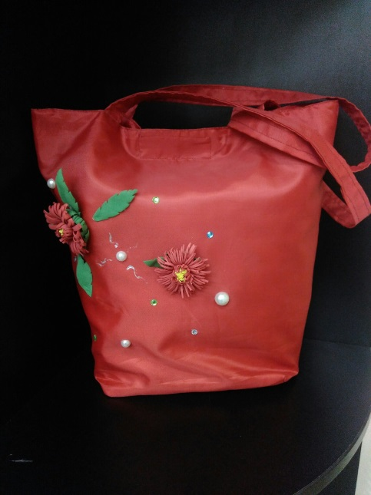
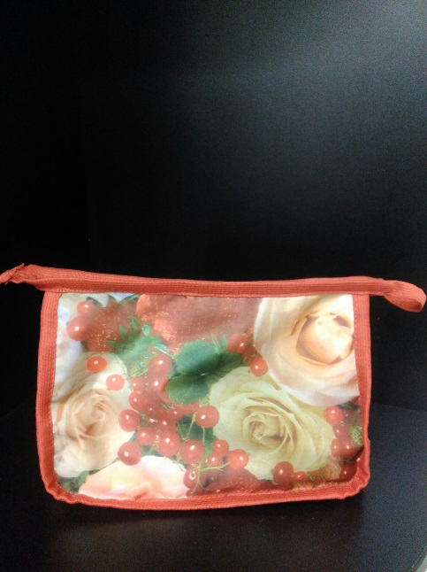

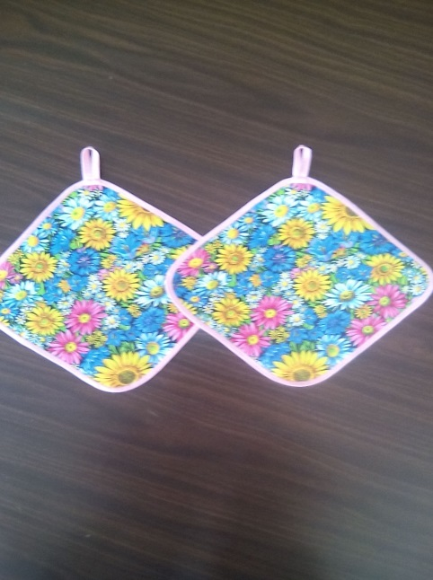
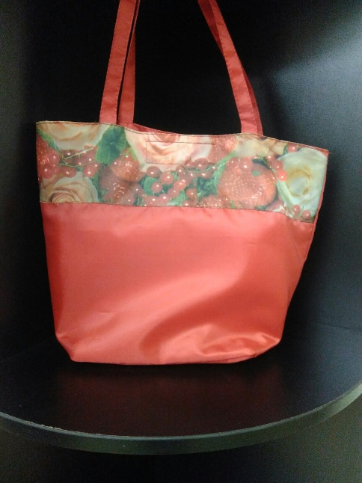
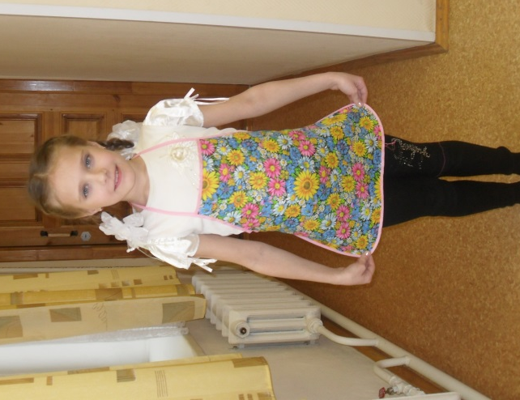

Рис. 15 Мои работы
Используемые термины:
Заметать – временно закрепить подогнутые края деталей, складки, вытачки.
Обметать – обработать открытые срезы деталей на оверлоке, чтобы предохранить их от осыпания.
Обтачать – соединить обтачным швом 2 детали, которые при дальнейшей обработке вывертываются, и припуски шва располагаются внутри, а сам шов- по краю соединенных деталей.
Отутюжить – удалить замины, сгибы, складки и т.д. на деталях или на ткани перед шитьем.
Притачать –соединить более мелкую деталь с более крупной при помощи швейной машины.
Приутюжить – уменьшить толщину шва, сгиба или подогнутого края детали.
Сметать – соединить примерно одинаковые по размерам детали временного назначения.Стачать – соединить примерно одинаковые по размеру детали при помощи швейной машинке.

